Министерство образования Республики Беларусь

Учреждение образования

«Брестский государственный технический университет»

Лабораторная работа №2

По дисциплине «Конструирование программного обеспечения»

Тема: ***«*Unit-тестирование*»***

Выполнил: Антонюк Н.А.

Студент 1 курса

Группы: ПО-11

Проверил: Слинко Е.В.

Брест 2023

**Цель работы: Использование Unit-тестирования в программе.**

**Ход работы**

**Вариант 2**

**Задание 1.**

Реализовать сортировку пузырьком для чисел в двоичной системе счисления. Т.е. вы сортируете массив строк вида ['0b1100100', '0b100101', '0b100']. Префикс '0b' в строке обозначает, что число записано в двоичном представлении:

Код С++:

#include <iostream>

#include <cassert>

using namespace std;

int main()

{

setlocale(LC_ALL, "rus");

const int n = 7;

int arr[n] = { 0b1100,0b010,0b0111,0b0011,0b0101,0b01001,0b001 };

int i = 0;

cout << "Полученный массив: " << endl;

for (int i = 0; i < n; i++)

cout << arr[i] << " ";

int temp;

cout << " " << endl;

for (int i = 0; i < n - 1; i++) {

for (int j = 0; j < n - i - 1; j++) {

if (arr[j] > arr[j + 1]) {

temp = arr[j];

arr[j] = arr[j + 1];

arr[j + 1] = temp;

}

}

}

assert(arr[1] == 2);

assert(arr[4] == 7);

assert(arr[0] == 1);

assert(arr[6] == 12);

assert(arr[2] == 3);

cout << "Юнит-тест пройден" << endl;

cout << " " << endl;

for (int i = 0; i < n; i++) {

cout << arr[i] << " ";

}

cout << endl;

}

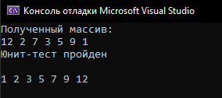

**Задание 2**:Реализовать программу поиска n-ого числа Фибоначчи. Напишите 2 версии программы: с рекурсией и без. Проведите сравнение времени выполнения этих реализаций (необходимо вывести время выполнения в мс).

Код на С++:

#include <iostream>

#include <time.h>

#include <cassert>

using namespace std;

long long int Fib(long long n) {

long long int b = 0;

long long int a = 0;

long long int fib = 1;

for (int i = 2; i < n; i++) {

b = fib;

fib = fib + a;

a = b;

}

return fib;

}

void Unittest() {

assert(Fib(2) == 1);

assert(Fib(3) == 1);

assert(Fib(4) == 2);

assert(Fib(5) == 3);

assert(Fib(6) == 5);

assert(Fib(7) == 8);

assert(Fib(8) == 13);

assert(Fib(9) == 21);

cout << "Юниттест пройден" << endl;

}

int main()

{

setlocale(LC_ALL, "rus");

srand(time(NULL));

long long int n;

cout << "Введите место числа Фибоначчи" << endl;

cin >> n;

double time = 0.0;

long long int fib = 0;

clock_t begin = clock();

fib = Fib(n);

clock_t end = clock();

Unittest();

time += (double)(end - begin) / CLOCKS_PER_SEC * 1000;

cout << "Заданный номер является числом " << fib << endl;

cout << "Затраченное время: " << time << " ms" << endl;

return 0;

}

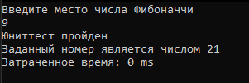

#include <iostream>

#include <ctime>

#include <cassert>

using namespace std;

long int Fib(long int n) {

if (n == 1) {

return 0;

}

else if (n == 2) {

return 1;

}

else {

return Fib(n - 1) + Fib(n - 2);

}

}

void Unittest() {

assert(Fib(2) == 1);

assert(Fib(3) == 1);

assert(Fib(4) == 2);

assert(Fib(5) == 3);

assert(Fib(6) == 5);

assert(Fib(7) == 8);

assert(Fib(8) == 13);

assert(Fib(9) == 21);

cout << "Юниттест пройден" << endl;

}

int main()

{

setlocale(LC_ALL, "rus");

long int n;

cout << "Введите место числа Фибоначчи" << endl;

cin >> n;

long int fib;

double time = 0.0;

clock_t begin = clock();

fib = Fib(n);

clock_t end = clock();

Unittest();

time += (double)(end - begin) / CLOCKS_PER_SEC * 1000;

cout << "Номер: " << fib << endl;

cout << "Затраченное время: " << time << " ms" << endl;

return 0;

}

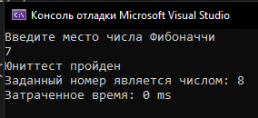

Задание 3(1):Составить программу для графического изображения делимости чисел от 1 до n (значение n вводится с клавиатуры). В каждой строке надо напечатать очередное число и столько символов «+», сколько делителей у этого числа. Например, если n = 4, то на экране должно быть напечатано:

Код на C++:

#include <iostream>

#include <cassert>

using namespace std;

int main() {

setlocale(LC_ALL, "rus");

int n;

cout << "Введите значение n: ";

cin >> n;

for (int i = 1; i <= n; i++) {

cout << i << ": ";

int divisors = 0;

for (int j = 1; j <= i; j++) {

if (i % j == 0) {

divisors++;

cout << "+";

}

}

cout << " (делителей: " << divisors << ")" << endl;

}

assert(n > 0);

cout << "Юниттест пройден" << endl;

return 0;

}

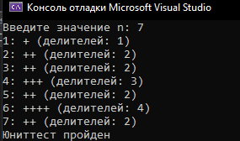

Задание 3(2): Дано натуральное число n и целые числа b1, b2, …, bn. Верно ли, что сумма чисел bi, меньше p?

#include <iostream>

#include <cassert>

using namespace std;

int main() {

setlocale(LC_ALL, "RUS");

int n;

cout << "Введите количество чисел n: ";

cin >> n;

int p;

cout << "Введите значение p: ";

cin >> p;

int sum = 0;

for (int i = 0; i < n; i++) {

int num;

cout << "Введите число b" << i + 1 << ": ";

cin >> num;

sum += num;

}

if (sum < p) {

cout << "Сумма чисел меньше " << p << endl;

}

if (sum > p) {

cout << "Сумма чисел больше " << p << endl;

}

if (sum == p) {

cout << "Сумма чисел равна " << p << endl;

}

assert(sum>0);

cout << "Юниттест пройден" << endl;

return 0;

}

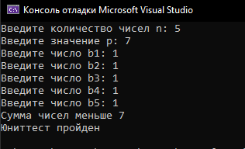

**Вывод:** Научился работать c **Unit-тестированием в программе**.